INDICAÇÃO Nº 231/2013

INDICO à Diretora do Departamento Municipal de Tráfego, Srª. Maria Aparecida Zucatelo Penna e departamento de obras nos termos regimentais, que providenciem melhorias na sinalização de trânsito na Rua Sete de Setembro na altura do número 47;- a construção de redutor de velocidade, do tipo lombada e colocação de sinalização horizontal de advertência “Saliência ou Lombada” (A-18).

Justificativa
A lombada serve para que o motorista reduza a velocidade, evitando acidentes.
A sinalização tem por finalidade estabelecer disciplina e organizar o trânsito, principalmente em regiões que se conjugam perigosas, ou seja, ameaçam a integridade física de pedestres e motoristas. A sua adequada disponibilização coíbe o abuso de velocidade regido por negligência ou desconhecimento da situação da referida via pública, funcionando como uma ferramenta para que motoristas trafeguem com perícia, no intuito de minimizar riscos de acidentes e outros transtornos.
Com efeito, a sinalização de trânsito se exige eficiente em toda extensão da referida via, especialmente nas proximidades das vias que a cruza, onde é comum observar veículos passarem sem maiores cuidados, seja por imprudência ou pelo fato desconhecimento da via.
Estive no local e testemunhei a indignação e a preocupação das pessoas que ali trafegam e os riscos de acidentes conseqüentes desse desconhecimento.
O comportamento humano também deve ser considerado como um fator importante nos estudos da sinalização de trânsito das vias públicas, tanto o dos pedestres como o dos condutores de veículos.
Pelo exposto, com o fim de levar a informação de “SALIÊNCIA OU LOMBADA” na referida via e propiciar, assim, as condições seguras que o trânsito requer, pede providências rápidas.

Bebedouro, Capital Nacional da Laranja, 08 de abril 2013

Dr. Tiago Bosco de Souza Elias
VEREADOR – PCdoB

Ind86-13
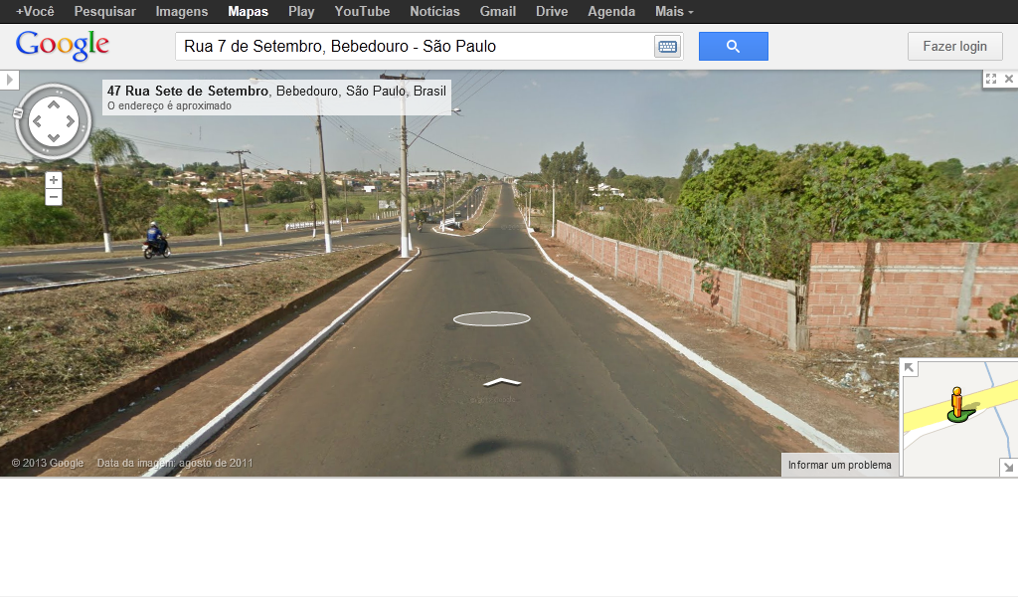
Lombada
Quem vem da 7 Setembro tem que parar
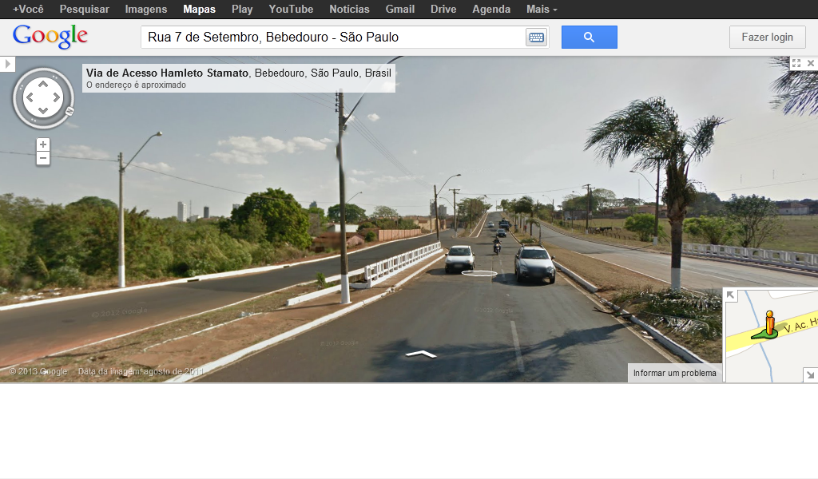
Pelo grande fluxo que vem da Hamleto Stamato

